MENTION COMPLÉMENTAIRE TECHNICIEN EN RÉSEAUX ÉLECTRIQUES

SESSION 2015

ÉPREUVE E1
PRÉPARATION D’UNE ACTIVITÉ DE CHANTIER

DOSSIER CORRIGE

Tous les documents sont à rendre en fin d’épreuve.
Le dossier sujet est le dossier-réponse.

La calculatrice est autorisée

Les documents fournis au candidat sont constitués de trois dossiers :

DOSSIER TECHNIQUE page DT 1/8 à DT 8/8
DOSSIER RESSOURCE page DR 1/10 à DR 10/10
DOSSIER SUJET page DS 1/17 à DS 17/17

Ce dossier comprend 17 feuilles numérotées de DC 1/17 à 17/17
Situation du chantier :
La commune de HEROUVILLETTE et le syndicat intercommunal de l'électricité ont décidé d’engager un grand chantier de rénovation de la rue de Verdun. C’est votre entreprise qui a été choisie pour le renforcement du réseau électrique et l’effacement des réseaux pour le compte du gestionnaire de réseau.

Travail demandé :
L’étude de ce dossier est divisée en 4 parties qui peuvent être traitées de manière indépendante, dans un ordre indifférent :

A) Partie souterraine BT et Eclairage :

- Construction du réseau BT souterrain complet, en partant du poste « Libération » au support 6 et du support 7 au coffret S22-8.
- Construction du réseau souterrain éclairage public rue de Verdun.

B) Partie aérienne BT :

- Création du réseau BT aérien en posant 2 supports (6 et 7). Il est prévu une remontée aérosouterraine de réseau aux supports 6 et 7 pour relier les grilles "fausse coupure" FC1 et FC2.

C) Partie éclairage public :

- Mise en service du réseau d'éclairage public.

D) Partie poste de livraison :

- Raccordement et mise en service du poste cabine équipé d’un transformateur de distribution et d’un TIPI.

Pour répondre aux différentes questions, vous vous appuierez des documents constituants le dossier technique (DT 1/8 à DT 8/8) et le dossier ressource (DR 1/10 à DR 10/10).
Barème de correction
 |  | Note
A - Partie souterraine BT et éclairage |  | /24
B - Partie aérienne BT |  | /19
C - Partie éclairage public |  | /11
D - Partie poste de livraison |  | /26
 | Total | /80
 | NOTE | /20

- Partie souterraine BT et éclairage public :

La rue de Verdun est actuellement structurée par un réseau aérien BT nu alimenté par le poste BT 257.

Dans le cadre de ces travaux, votre entreprise a déjà installé mais pas raccordé un poste cabine « Libération » équipé d’un transformateur de 250KVA et d'un TIPI (Tableau Interface de Puissance et d’Information).

Dans le but d'effacer les réseaux BT et d'éclairage public vous êtes chargé de préparer l'intervention. Il s'agit de créer un réseau souterrain BT en partant du poste « Libération » au support 6 et du support 7 au coffret S22-8 en incluant, rue de Verdun, le réseau souterrain d'éclairage public.

La rue de Verdun a été fermée et le balisage de chantier effectué. Le revêtement final, en enrobé bitumineux pour les voiries et en béton désactivé pour les trottoirs sera effectué après votre intervention.

A.1 Indiquer, ci-dessous, le type de démarche à effectuer avant d'entreprendre ces travaux souterrains

ATST |  | ITST |  | DICT | X

A.2 Expliquer la signification de cette abréviation

Réponse  Déclaration d'Intention de Commencement de Travaux

A.3 Indiquer la signification de la couleur des différents grillages avertisseurs qui peuvent apparaître pendant la réalisation des tranchées

Couleur | Réponse
ROUGE | Réseau électrique (BTA ou HTA ou Eclairage public)
JAUNE | Réseau de gaz
MARRON | Réseau eau usée
BLEU | Réseau eau sous pression
VERT | Réseau de télécommunication

Les tranchées seront réalisées selon le schéma ci-dessous :
BTA
EP
Telecom
Grillage Avertisseur
A
B
C
Niveau sol fini
D / E

A.4 Indiquer les distances minimales A, B, C, D, E que vous devez respecter pour l’implantation des différentes canalisations des réseaux

Repère | Réponse
A | 0,20 m
B | 0,05 m
C | 0,20 m
D (sous trottoir) | 0,65 m
E (sous chaussée) | 0,85 m

A.5 Indiquer les quantités à approvisionner sur le chantier pour cette activité, en prévoyant 2m par coffret pour les gaines TPC 90.

Désignation du matériel (5 points) | Quantité
Câble 3x150²+1x70² | 141m
Câble 3x95²+1x50² | 9m
Câble 3x35²+1x35² | 67m
Câblette de cuivre 25² Cu nu | 150m
E4R 50-150 (pour les supports 6 et 7, les E4R sont inclus dans les kits EJASE) | 8
E4R 10-35 | 12
GRN 10-35 | ∼20m
GRN 50-95 | ∼20m
Connecteur pour mise à la terre du neutre (TTDSN) | 4
Socle S20 double L700 | 4
Coffret borne S22 | 8
Coffret de comptage S22 équipé mono-tri | 8
Grille RMBT 6 ou 9 plages | 2
Grille fausse coupure 150² pour coffret S20 | 2
Gaine TPC Ø90 avec ou sans manchette | ∼20m

A la livraison du matériel, on s’aperçoit qu’il manque les accessoires BT indispensables à la réalisation.

A.6 Indiquer la référence, le codet EDF et les quantités de ces accessoires souterrains BT à commander.

Référence  | DDI 240-35 V2006 | Codet  | 67 90 183 | Quantité  | 2

A.7 Citer la norme des câbles BT souterrains utilisés pour ce chantier

Réponse  NFC 33-210

A.8 Identifier les différentes grilles de raccordement avec leurs possibilités utilisables dans les socles de la série HN 62 S15 ou S20
GRILLE  : FC 150 mm² ou RMBT | GRILLE  : ETOILEMENT 35 mm² | GRILLE  : REPIQUAGE 35 mm²
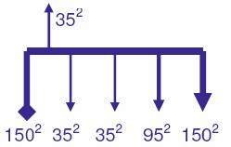 | 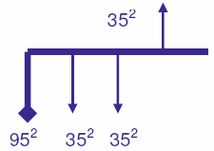 | 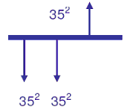

A.9 Préciser la signification des codes A4 et D2 lorsqu’ils sont portés dans la désignation suivante : Coffret S22 A4-D2
A4 |  | Module d’arrivée triphasé pour raccordement câbles Liaison A
D2 |  | Module de départ monophasé pour raccordement câble liaison B

Les branchements seront réalisés selon le schéma de principe ci-dessous :
Branchement protection et comptage
AGCP (appareil Général de Commande et de Protection

Poste HTA BT
CCPI
Maison individuelle
Compteur

Branchement 4x 35²

NFC 15-100

Réseau de distribution publique

Eclairage public
CCPI
Compteur

NFC 17-200.
NFC 11-201
NFC 14-100

A.10 Préciser le nom attribué à la partie du branchement qui a pour tenant le réseau et pour aboutissant le coffret de branchement. Identifier-la sur le schéma (en l’entourant en vert).

Réponse  | Liaison A

A.11 Préciser le nom attribué à la partie du branchement qui a pour tenant le coffret de branchement et pour aboutissant le point de livraison situé chez l’abonné. Identifier-la sur le schéma (en l’entourant en bleu).
A.12 Préciser, sur le schéma, les numéros de normes concernées par chacune de ces parties de réseaux. | Liaison A
  Réponse  | Liaison B

Il faut maintenant réaliser la liaison à la terre.

A.13 Pour chaque coffret réseau, déterminer l’endroit où la terre doit être connectée.

Réponse  Mise à la terre du neutre

A.14 Préciser le nom du schéma de liaison à la terre utilisé en réseau basse tension de distribution publique EDF

Réponse  | T T

A.15 Préciser la signification des deux lettres qui symbolisent ce schéma de liaison à la terre

Réponse 1ère lettre  | Situation du Neutre : T = raccordé à la terre
Réponse 2ème lettre  | Situation des Masses : T = raccordées à la terre

B. Partie aérienne BT :

Dans le but de réaliser la partie aérienne BT sur la route D37C vous êtes chargé de préparer l'intervention. Il s'agit de créer une ligne aérienne entre les supports 6 et 7 avec remontées aérosouterraines de réseau pour relier les grilles "fausse coupure" FC1 et FC2.
Le chantier sur la route D37C est situé hors agglomération et empiètera légèrement sur la chaussée. Le balisage permettra la circulation dans les deux sens.

B.1 Indiquer le type d’autorisation que vous avez besoin pour limiter la vitesse sur cette route.

Arrêté municipal |  | Arrêté départemental | X | Arrêté préfectoral

B.2 Déterminer le code des panneaux ainsi que la distance à laquelle ils devront être implantés. Un de vos collègues balisera le sens opposé.
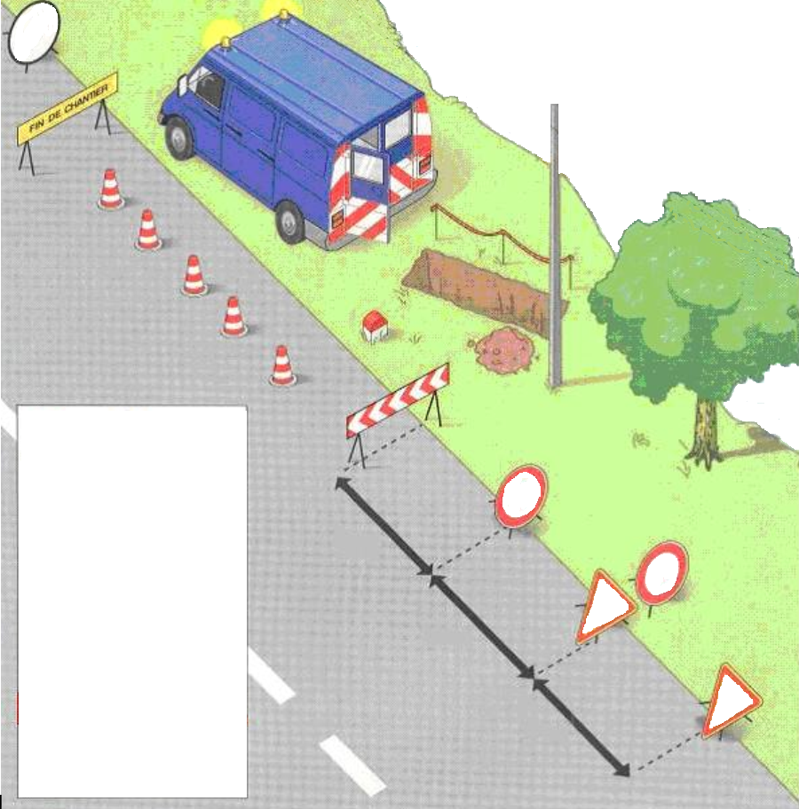

5

4

3
Code des panneaux

1 : AK5

2 :  B3

3 :  AK3

4 :  B14 (70)

5 :  B31

2

1

Distance :  100m
Route D37C

B.3 Indiquer chronologiquement les différentes étapes relatives au déroulement du chantier aérien BT du support 6 au support 7 :

Support 6 (numéroter de 1 à 7)
1 | Armer le support d’un EAS2000 et placer une câblette U1000R2V25² pour la terre du neutre avec le feuillard et la gaine de protection
2 | Réaliser une fouille
7 | Installer la GPT 30/30 pour protéger la câblette de terre
5 | Placer une gaine TPC Ø60 en réservation le long du support, et y glisser le câble 3x15O² + 1x70²
4 | Planter et caler le poteau 6
6 | Laisser apparaître une longueur de câblette de cuivre 25² le long du support
7 | Bétonner le poteau 6

Pose et réglage du torsadé (numéroter de 1 à 6)
1 | Placer la dérouleuse derrière le support 6
6 | Une fois la flèche réglée, arrêter le torsadé au support 6 en le fixant dans la pince d’ancrage PA2000
2 | Mettre les poulies avec sangles sur le support 6
4 | Arrêter le torsadé au support 7 en le faisant tenir dans la pince d’ancrage PA2000
5 | Tendre le torsadé en tenant compte du tableau de flèches et d’efforts à partir du support 6
3 | Dérouler le torsadé 3x70² + 1x 54,6² en le plaçant dans la poulie du support 6

B.4 Indiquer les quantités à approvisionner pour le bon déroulement du chantier aérien.

Désignation du matériel | Quantité
Support 11D6 | 2
Câble torsadé (3x70² + 1x 54,6²) | 84m
EAS2000 | 2
EJASE 150/70-70/54,6 | 1
EJASE 95/50-70/54,6 | 1
GPC60 | 2
GPT30 | 1
CBS/CT | 1

Vous procédez, dans un premier temps à l’implantation des supports 6 et 7.

B.5 Déterminer la profondeur d'implantation de ces supports.
Formule  | H/10 + 0,5 | Résultat  | 1,60m

Pour poser le câble torsadé, nous avons besoin de tendre le câble.

B.6 Citer la norme du câble BT aérien utilisé pour ce chantier

Réponse  NFC 33-209

B.7 Préciser sur quel conducteur il faut placer le dispositif de traction

Réponse  Le NEUTRE

Pour faire les différents raccordements, nous avons à notre disposition dans le camion, les différents connecteurs ci-dessous.

B.8 Préciser la signification des désignations de ces différents connecteurs
□ CBS / CT 70  |  | Connecteur branchement serrage simultané sur CT70
□ CDR / CT 70  |  | Connecteur dérivation réseau sur CT70
□ CES / CT 70  | Connecteur éclairage public serrage simultané sur CT70
□ CMCC / CT 70  |  | Connecteur de mise à la terre et en court-circuit sur CT70

B.9 Sélectionner (en le cochant) le connecteur nécessaire pour réaliser le raccordement au neutre du réseau
Pour le raccordement de vos câbles au niveau de la liaison aérosouterraine, nous utiliserons une MJPBAS.

B.10 Entourer le bon ordre de sertissage des manchons de jonction sur les propositions ci-dessous :
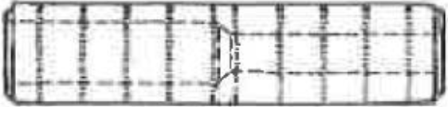
A |  |  | B

C. Partie éclairage public :

Vous êtes chargé de préparer et réaliser la mise en œuvre de l'éclairage public, rue de Verdun, situé au poste cabine « Livraison ». Pour la préparation de votre câblage de l’armoire d’éclairage public, le schéma de câblage vous a été remis.

C.1 Décoder le schéma de câblage de l’armoire EP en complétant le tableau ci-dessous :

Questions | Réponses
Citer la norme française pour les installations d'éclairage public | NFC 17-200
Citer le nom du coupe-circuit installé immédiatement sous le compteur | Interrupteur frontière ou interrupteur sectionneur
Indiquer le nombre de départs existants dans l'armoire EP | 2
Citer le numéro du départ qui concerne notre chantier | Départ N°1
Préciser le type d’appareil de protection pour ce départ | Disjoncteur différentiel 10A -300mA
Déterminer si les points lumineux seront en éclairage permanent ou semi permanent | Semi-permanent
Citer le nom de la cellule qui pilote l’éclairage publique | HAL Radiolite 2SP
Indiquer le type de cellule installée | □ Cellule crépusculaire  ☒ Horloge astronomique
Préciser la référence du foyer lumineux utilisé pour l’éclairage de la rue de Verdun | PILOTE T1-F

Suite à une erreur de livraison, il faut passer une nouvelle commande de la platine d’alimentation.

C.2 Choisir le bon matériel à commander en précisant ses références.

Code platine  |  | 96215894

La platine reçue ne comporte pas de schéma de câblage.

C.3 Identifier le nom des éléments repérés A, B et C composants la platine :

A  |  | Amorceur  A
C
B  |  | Ballast
B
C  |  | Condensateur

C.4 Proposer, ci-dessous, un schéma de câblage de cette platine.

Ph
N
C
A
B
Lampe

Vous procédez maintenant à la mise en service de l’éclairage.

C.5 Préciser le type et la puissance des lampes utilisées dans notre montage.

Type lampe  | SHP | Puissance lampe  | 100 W

C.6 Parmi les lampes utilisées en éclairage public, sélectionner celle qui convient à votre réalisation :

☒ Sodium haute pression | □ Sodium basse pression
□ LED ou DEL |  | □ Halogénure métallique

R_{N} =3,1Ω

D. Partie poste de livraison :

Dans le cadre de ces travaux, votre entreprise a déjà installé, mais pas raccordé, un poste cabine « Libération » équipé d’un transformateur de 250KVA et d'un TIPI.
Votre équipe est chargée du raccordement au réseau et de la mise en service de ce nouveau poste. Dans le but de ces travaux vous êtes chargé d'effectuer des vérifications et de participer à l'intervention.

Avant de raccorder ce poste au réseau vous devez contrôler la conformité du coefficient de couplage.

D.1 Calculer la résistance équivalente de l’ensemble des terres du neutre interconnectées notée R_{N}, en vous aidant des mesures de terre individuelle du neutre sur le réseau de distribution.

Formule  | 1/ R_{N} = 1/ R_{N1}+1/ R_{N2}+1/ R_{N3}+…..
Application numérique  | 1/ R_{N} = 1/25+1/18+1/22+1/16+1/22+1/32+1/24

Résultat  R_{N} = 3,1Ω

Suite à une série de mesures, les résultats donnent : • La résistance des masses R_{M} = 25Ω
• La résistance R_{MN} = 24Ω
• La résistance du Neutre R_{N} = 3Ω

D.2 Déterminer le coefficient de couplage K.

Résistance de couplage  | RC = (R_{M}+R_{N}-R_{MN})/2 = (25+3-24)/2 = 2Ω
Cœfficient de couplage  | K = RC/RM = 2/25 = 0,08 soit 8%

D.3 Préciser si l’installation est conforme en sachant que la norme impose un coefficient de couplage de 15%

X ☒ Conforme | □ Non conforme

Sur la plaque signalétique du transformateur ci-dessous, les informations sur les courants au primaire et au secondaire sont illisibles.

PAUWELS FRANCE  78-80 AVENUE DU GENERAL DE GAULLE  93174 BAGNOLET |  |  |  |  | TRANSFORMATEUR
N° | 93 03 6807 |  |  |  | UTE C52 – 100 . 113
PUISSANCE kVA |  |  | 250 | TYPE | EFR200 | ANNEE | 2011
TENSION V |  |  | HT |  | BT | FREQUENCE Hz | 50
 |  | 1 | 21000 |  |  | CLASSE MAT. | A
 |  | 2 | 20500 |  |  | CLASSE D’IS. | 24
 |  | 3 | 20000 |  | 410
 |  | 4 | 19500 |  |  | MODE DE SERV | CONT.
 |  | 5 | 19000
COURANTS |  | A | ? |  | ? | PHASES | 3
TENSION C.C. % |  |  | 3.90
COUPLAGE |  |  | Dyn11
REFROIDISSEMENT |  |  | ONAN
MASSE TOTALE kg |  |  | 890 |  | MASSE HUILE kg |  | 185
 |  |  | Usine de B-2800 MECHELEN BELGIE

D.4 Calculer le courant secondaire
Formule  | S = U x I x √3 ➔ I = S / (U x √3)
Courant au secondaire  | I = 160000 / (410 x 3) = 225A

Pour vous raccorder au TIPI, vous utilisez un câble 3x150 + 1x70.

D.5 Justifier le choix de ce câble.
Réponse  Ce câble supporte 315A maxi

La torsade de câbles installée entre le poste et le support I est de type POPY.

D.6 Indiquer (en cochant d'une croix) les caractéristiques de ce câble :

Type |  | Matière Gaine extérieure |  | Semi-conducteur
Type |  | PE | PVC | Pelable | Non pelable
POPY |  | X |  | X

Le câble que vous utilisez porte le marquage suivant :

NEXANS C33226 2006 0042 POPY G2,5 SC0,9 T-10/50 12/20/24 kV 50 A

D.7 Compléter la signification du marquage relevé sur ce câble

NEXANS |  | Fabricant Nexans
C33226 |  | Norme C 33 226
2006 |  | Année de fabrication
0042 |  | Numéro de lot
POPY |  | Mode opératoire POPY
G2,5 |  | Epaisseur de la Gaine Extérieure 2,5mm en PE
SC0,9 |  | Semi-conducteur externe 0,9mm pelable
T-10/50 |  | Température de pose -10/50°c
12/20/24 kV |  | Tensions assignées
50 |  | Section 50 mm²
A |  | Ame en Aluminium

Pour votre raccordement vous avez besoin de différents accessoires.

D.8 Citer la référence du code EDF de l'extrémité que vous allez utiliser pour réaliser la remontée aérosouterraine à partir du faisceau de câble POPY en 50mm². La zone d'installation est dite "polluée".

Code EDF  67 92 803

D.9 Indiquer la référence EDF des cosses à utiliser pour cette extrémité.

Code EDF  67 23 102

D.10 Citer la référence EDF de l'accessoire que vous allez utiliser pour réaliser le raccordement (raccord droit) à la cellule de protection.

Code EDF  67 94 104

D.11 Citer les références EDF du matériel nécessaire au raccordement aérosouterrain, ainsi que les quantités nécessaires au chantier.

Code EDF  73 10 810 | Qté  1
Code EDF  68 86 427 | Qté  1
Code EDF  73 12 011 | Qté  1
Code EDF  67 21 241 | Qté  6

En tant que chef d’équipe habilité B2V-H2V, et avec l’aide d’une équipe d’exécutants, vous avez en charge le raccordement côté HTA du poste "Libération". La réalisation du raccordement de la remontée aérosouterraine (RAS) au réseau aérien HTA se fera hors tension. Le chargé de consignation fera une consignation en deux étapes.

D.12 Préciser la signification des lettres et chiffres présents sur votre titre d’habilitation :

B | 2 | V |  |  | Réponses
 |  |  |  | V | Travaux au voisinage
 |  |  |  | 2 | Personnel habilité non électricien
 |  |  |  | B | Domaine basse tension

D.13 Préciser si, en portant les gants BT classe 00, vous pouvez vous approcher à moins de 60 cm d'un conducteur nu alimenté en 20kV alternatif.

□ Oui ☒ Non

Vous devez effectuer en toute sécurité le raccordement de la RAS au réseau aérien HTA jusqu’à la remise sous tension conformément à la réglementation.

D.14 Indiquer chronologiquement les différentes opérations à conduire, tout en indiquant (à l’aide d’une croix dans la colonne « Réalisé par » dans le tableau) la personne qui sera en charge de chacune de ces opérations.

N° | Opération de la consignation | Lieu ou se fait l’opération | Détails de l’opération | Réalisé par
 |  |  |  | BC/HC | B2/H2
1 | Séparation de toutes les sources de tension | Poste 257 | Ouvrir le disjoncteur/Ouvrir l’IACM | X
2 | Condamnation des organes de coupures | Poste 257 | Poser le cadenas avec son disque de condamnation sur disjoncteur | X
5 |  |  | Signer l’attestation de première étape de consignation (Le chargé de travaux prend la responsabilité du reste des opérations) | X | X
3 | Condamnation des organes de coupures | Poste 257 | Poser le cadenas avec son disque de condamnation à l’IACM 257C01 | X
4 | Remise de l’attestation de première étape de consignation | Sur le lieu de travail au B2/H2 |  | X
6 | Identification de l’ouvrage | Sur le chantier | De l’IACM 257C01 au support L (poste BT 257)/Lecture de plan et visuel |  | X
7 | Vérification de l’absence de tension | Au support I | Effectuer la VAT sur chaque conducteur à l’aide d’une perche isolante qui porte le détecteur. |  | X
8 | Mise à la terre et en court-circuit | Support I | Pose d’un dispositif de mise à la terre et en court-circuit sur les 3 conducteurs. |  | X
10 | Remise de l’avis de fin de travail | Sur le lieu de travail |  |  | X
9 |  |  | Réalisation des travaux/Surveillance du chantier/Fin des travaux/Rassembler le personnel/Faire déposer les MALT et MCC |  | X
12 |  | Poste 257 | Porter les EPI/Enlever le cadenas | X
11 |  |  | Signature de l’avis de fin de travail (le chargé de consignation prend la responsabilité du reste des opérations) | X | X
13 | Remise sous tension HT | Poste 257 | Porter les EPI/Fermeture de l’IACM | X
15 | Remise sous tension BT 257 | Poste 257 | Porter les EPI/Fermer le disjoncteur BT | X
14 | Décondamnation | Poste 257 | Commander le disjoncteur BT | X
16 | Mise sous tension | Poste libération | Poser les fusibles/Fermer l’interrupteur général | X
17 | Compte rendu au chargé d’exploitation |  |  | X

